|  |  |  |  |  |
| --- | --- | --- | --- | --- |
|  | Организация Объединенных Наций | | ECE/TRANS/WP.29/GRSP/2021/14 | |
| _unlogo | | **Экономический  и Социальный Совет** | | Distr.: General  5 March 2021  Russian  Original: English |

**Европейская экономическая комиссия**

Комитет по внутреннему транспорту

**Всемирный форум для согласования правил   
в области транспортных средств**

**Рабочая группа по пассивной безопасности**

**Шестьдесят девятая сессия**

Женева, 17–21 мая 2021 года

Пункт 14 предварительной повестки дня

**Правила № 135 ООН (боковой удар о столб (БУС))**

Предложение по дополнению 3 к поправкам серии 01 к Правилам № 135 ООН (боковой удар о столб (БУС))

Представлено экспертами от Германии[[1]](#footnote-1)\*

Воспроизведенный ниже текст был подготовлен экспертами от Германии с целью определить параметры, позволяющие обеспечить воспроизводимость измерений острого угла альфа (α) для принятия решения о том, входит или не входит данное транспортное средство в область применения Правил № 135 ООН. Изменения к нынешнему тексту Правил ООН выделены жирным шрифтом в случае новых элементов.

I. Предложение

*Пункт 1.1* *b)* изменить следующим образом:

«1. Область применения[[2]](#footnote-2)

1.1 Настоящие Правила применяют к:

1. транспортным средствам категории М1, имеющим полную массу транспортного средства до 3500 кг; и
2. транспортным средствам категории N1, при условии что, **когда оно находится на ровной поверхности, причем все шины накачаны в соответствии с рекомендациями изготовителя транспортного средства, и загружено до значения массы транспортного средства без нагрузки, определенной в пункте 2.24,** острый угол альфа (α), измеренный между горизонтальной плоскостью, проходящей через центр передней оси, и угловой поперечной плоскостью, проходящей через центр передней оси и точкой R сиденья водителя, как это показано на рисунке ниже, составляет менее 22,0º; или соотношение между расстоянием от точки R сиденья водителя до центра задней оси (L101-L114) и расстоянием между центром передней оси и точкой R сиденья водителя (L114) — менее 1,30[[3]](#footnote-3).

**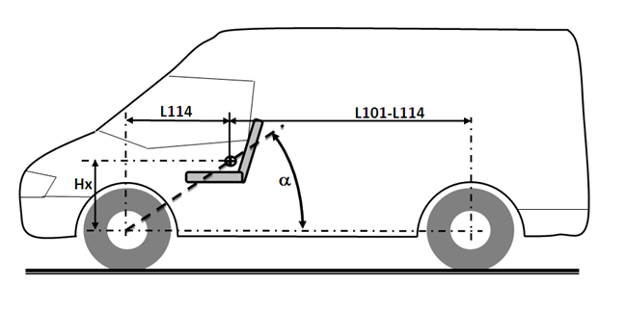**

1.2 По просьбе изготовителя могут быть также официально утверждены и другие транспортные средства категории М и категории N с полной массой транспортного средства до 4500 кг».

II. Обоснование

1. По острому углу альфа (α), указанному в пункте 1.1 Правил № 135 ООН с поправками серии 01, устанавливают, входит ли транспортное средство категории N1 в область применения Правил № 135 ООН.

2. Измеренное значение этого угла, указанного в пункте 1.1 Правил № 135 ООН с поправками серии 01, может изменяться в зависимости от поверхности, на которой находится транспортное средство, давления в шинах и степени загруженности транспортного средства. Предлагаемая поправка определяет эти параметры, с тем чтобы обеспечить воспроизводимость измерения острого угла альфа (α) для установления того, входит ли данное транспортное средство в область применения Правил № 135 ООН.

1. \* В соответствии с программой работы Комитета по внутреннему транспорту на 2021 год, изложенной в предлагаемом бюджете по программам на 2021 год (A/75/6 (разд. 20), п. 20.51), Всемирный форум будет разрабатывать, согласовывать и обновлять правила ООН в целях улучшения характеристик транспортных средств. Настоящий документ представлен в соответствии с этим мандатом. [↑](#footnote-ref-1)
2. В соответствии с общими руководящими принципами, касающимися области применения правил ООН (см. документ ECE/TRANS/WP.29/1044/Rev.1), официальные утверждения типа согласно Правилам № 135 могут быть предоставлены транспортным средствам только в пределах области применения настоящих Правил ООН, и они признаются всеми Договаривающимися сторонами, применяющими настоящие Правила. Вместе с тем решения по категориям транспортных средств, необходимые на региональном/национальном уровне для обеспечения выполнения требований настоящих Правил, должны приниматься на этом же уровне. В связи с этим Договаривающиеся стороны могут ограничить применение таких требований в своем национальном законодательстве, если будет принято решение о том, что такое ограничение является целесообразным. [↑](#footnote-ref-2)
3. В соответствии с определением в Сводной резолюции о конструкции транспортных средств (СР.3), документ ECE/TRANS/WP.29/78/Rev.3, пункт 2 — [www.unece.org/trans/main/wp29/wp29wgs/wp29gen/wp29resolutions.html](http://www.unece.org/trans/main/wp29/wp29wgs/wp29gen/wp29resolutions.html). [↑](#footnote-ref-3)